Line-up:

Georg (Gesang, Air FX, Gitarre)
Treu (Schlagzeug)
Mw Fire (Bass, Gesang)
Sedi (Gitarre)
Christoph (Percussion)
Dominik (Trompete)
Belucci (Saxophon)
Hardy (Posaune)

als Gast:

Daniel Huber (Bariton-Saxophon)

Produzent:

Yogi Lang
(für Farmlands Music)

Discographie

„Gestatten Sie” (2004)
„ExtraPortion” (2006)
„Wir sind der Funk” (2009)

www.scheinland.de
www.myspace.com/scheinspace

Label

Red Farm Records

Konzerte

Tournee in Planung

www.blackfarm.de

Interviews und ergänzendes Fotomaterial auf Anfrage

SCHEIN
Promotion & Management
Michael Kasper
Dorfstraße 9
85356 Freising
michi@farmlands.de
08161/8849305
0176/76297077

Fotos/Download:
www.scheinland.de/presse

www.redfarmrecords.com

www.farmlands.de

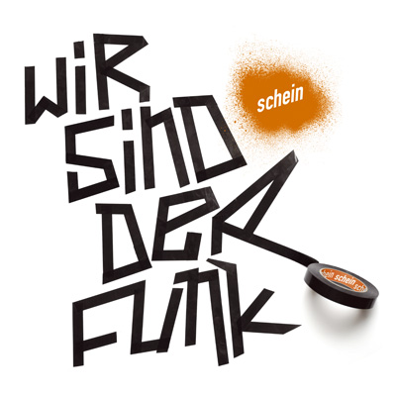

Schein: „Wir sind der Funk“
Von Michael Fuchs-Gamböck

Am Anfang war der Funk. Der Groove. Gnadenlos. Leidenschaftlich. Mitreißend. Unentrinnbar. Diese Attribute assoziiert man mit Schein. Schein, diese herrlich-anarchische Chaos-Truppe aus Freising bei München, besteht aus acht fanatischen Funk-Groove-Junkies. Da gibt es ein explosives Bläser-Trio, eine perfekt rollende Rhythmus-Fraktion, einen Gitarristen (sogar mit Afro!), sowie einen ausgelassenen und stets charismatischen Frontmann. Doch das ist längst nicht alles. Schein haben zur selben Zeit ein untrügliches Gespür für die eingängige Melodie, für den schlauen Text, für den umwerfenden Beat. Eine Menge Erfolg versprechender Background für eine Band, die seit rund zehn Jahren existiert und - bislang wenigstens - vom Erfolgs-Kuchen noch kein allzu großes Stück abbeißen durfte. Das kann sich mit dem aktuellen dritten Album „Wir sind der Funk“ ändern. Das muss sich ändern, wenn die Musik-Welt von heute fair ist und nur ein klein wenig Respekt für aufregende neue Songs zollt. „Wir sind der Funk“ enthält alles, was ein modernes Werk, das zum Tanzen wie zum Schwelgen wie zum Nachdenken einlädt, beinhalten sollte.

„Sie haben uns erzählt das wär n Ponyhof und jetzt schreien alle, weil die wilden Tiere beißen!“

So beginnt der Text von „Geld oder Leben“, hier geht es um die unvermeidliche Kohle, allerdings kann man diese Textzeile auch auf den Funk übertragen den Schein machen. Schein haben kein Interesse an Gute-Laune-Galore oder platten Tanzstücken – der Ponyhof entpuppt sich als Raubtierhöhle und diese Band kommt, härter, rauher, nachdenklicher, mit mehr Rock als der Albumtitel vermuten lässt.
„Funk trägt für uns den Geruch von Schweiß und Sex und Live-Spielen in sich, hat nichts mit dem dekadenten Disco-Glitter der 70er zu tun“, erklärt Sänger Georg die Schein-Definition von Funk. „Diese Musik ist Authentizität pur!“
In nicht mal einer Stunde Spielzeit und auf 14 Songs bekommt man einen Soundtrack um die Ohren gehauen, der die Befindlichkeit der Menschen zwischen 15 und 35 im aktuellen Jahrtausend in den unterschiedlichsten Facetten souverän einfängt. Ernst kommt das gelegentlich rüber, doch eine gehörige Portion Augenzwinkern vergessen Schein darüber nie. Stücke wie „TickTack“, die vom Ausbruch aus dem gesellschaftlichen Mahlwerk, dem Zerschlagen der Uhr handeln, finden ebenso Raum wie „Vergiss es nicht“, ein Lied über die letzten Sekunden der Liebe. Die Kombination aus deutscher Lyrik und Groove ist neu. Denn da ist schließlich der kräftige Atem des Funk, der alle Schein-Stücke unbarmherzig durchweht. Funk, dieser Inbegriff für Ausgelassenheit und unumstößliche Energie.
Wobei Schein nicht darauf aus sind, die Tower Of Power oder der George Clinton des 21. Jahrhunderts zu sein. Und auch die Heimatstadt des einstigen Funk-Gottes Prince - Minneapolis - ist von Freising einigermaßen weit entfernt. „Klar sind diese wunderbaren Musiker Vorbilder von uns“, gibt Gitarrist Sedi unumwunden zu, „aber wir sind allesamt erst Mitte 20, fühlen uns in der Moderne zu Hause, sehen auch Die Fantastischen Vier, die Red Hot Chili Peppers, Beck oder Deichkind als Idole. Vor allem aber sind wir unserer eigenen Vision von Musik verpflichtet.“

Schein wurde 1999 noch als Schüler-Combo ins Leben gerufen und erzielten 2003 ihren ersten überregionalen Erfolg, als sie zur „Münchner Band des Jahres“ gekürt wurden. Ein Jahr später erschien das Debütalbum „Gestatten Sie“, eine umfangreiche Tour mit mehr als 300 Konzerten in Deutschland, Österreich, der Schweiz, Italien und Spanien folgte, ehe 2006 die Scheibe „ExtraPortion“ auf den Markt kam. Dafür gab es 2008 den „Austrian Newcomer Award“ als beste ausländische Band.
Und jetzt ist „Wir sind der Funk“ in den Läden, das bisherige Meisterstück der Formation. Das sieht die Gruppe übrigens selbstbewusst genauso: „Diesmal“ erklärt Sänger Georg, „haben wir uns eine Menge Zeit für die Produktion gelassen, wir haben unglaublich viele Songs komponiert und einen Großteil davon in die Tonne getreten, wenn er unseren hoch gesteckten Erwartungen nicht entsprochen hat. Die ersten beiden Platten waren ja eher Bestandsaufnahmen unseres jeweiligen Live-Repertoires.“
„Live-Spielen lebt vom Augenblick und der ist in den besten Momenten heilig“, schwärmt Posaunist Hardy,
„aber das Werkeln im Studio besitzt seinen eigenen Reiz. Vor allem dieses Mal, weil die neue Scheibe mehr in die Tiefe geht als ihre beiden Vorgänger. Damals drehte es sich hauptsächlich um ein ‚Party-Lebensgefühl‘. Inzwischen reflektieren wir anders als früher und sprechen sozialkritische Themen und Persönliches in Verbindung an.“
Bald schon werden die jungen Männer aus der Provinz wieder ihre Koffer packen, der Freisinger Homebase den Rücken kehren und der großen weiten Welt mit Hilfe von Live-Gigs die aufregenden Schein-Töne beizubringen. „Konzerte sind nach wie vor der Mittelpunkt des Schein-Kosmos“, erklärt Sedi, und fügt hinzu: „das Wichtigste bei unserem Sound ist, dass so viel Energie wie möglich vermittelt wird. Wenn wir nicht schwitzen, während wir spielen, haben wir unser Ziel verpasst. Bislang ist das allerdings noch nie passiert. Sollte es eines Tages so weit kommen, das ist versprochen, werden wir nie mehr Musik machen. Dann ergibt Schein keinen Sinn mehr...“

Eine aufregende Platte, eine gute Liveband – was soll da noch schiefgehen?

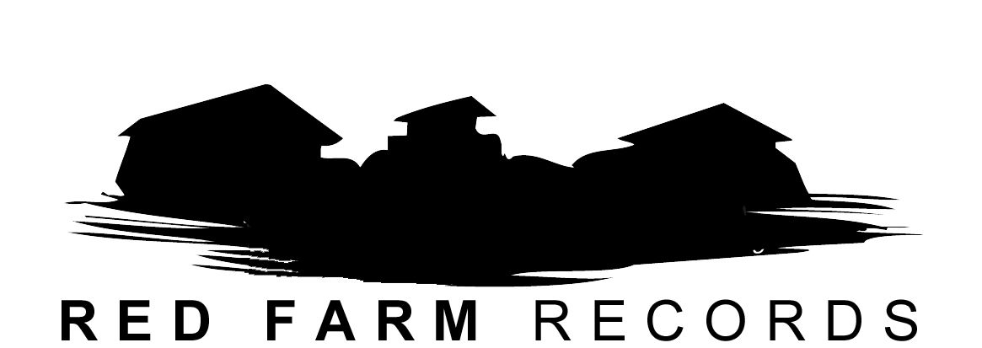

lklklklklkl

Aktuelles Album: „Wir sind der Funk“
VÖ: 6. März 2009
Label: Red Farm Records
Vertrieb: Rough Trade
Bestellnummer: xxxxx

